HTML笔记

* <a> ：anchor锚，属性href、name

**href**: Hypertext Reference 超文本链接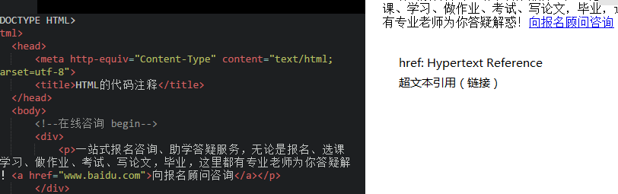

**name**: <p><a href="**#C4**">查看 Chapter 4。</a>

//链接**跳到C4**,注意#号

</p>

…

<h2><a name="**C4**">Chapter 4</a></h2> //给a标签命名C4

<p>This chapter explains ba bla bla</p>\\

<a>标签在默认情况下，链接的网页是在当前浏览器窗口中打开，有时我们需要在**新的浏览器窗口中打开。**

如下代码：

<a href="目标网址" **target="_blank"**>click here!</a>

_blank -- 在新窗口中打开链接   
_parent -- 在父窗体中打开链接   
_self -- 在当前窗体打开链接,此为默认值   
_top -- 在当前窗体打开链接，并替换当前的整个窗体(框架页)   
一个对应的框架页的名称 -- 在对应框架页中打开

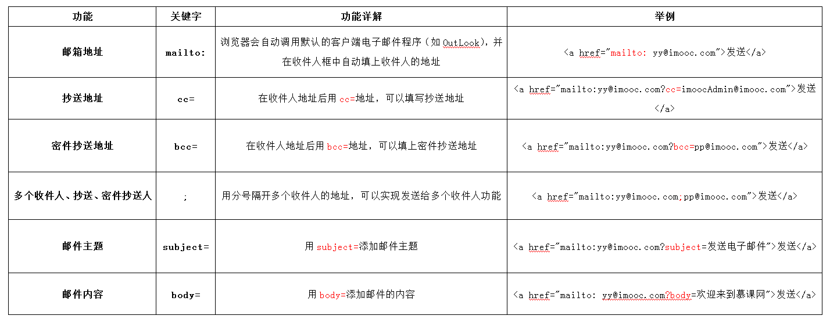

锚点之mailto：关键字，邮箱，点击自动调用默认的email客户端填邮箱

http://img.mukewang.com/52da52200001e00e07930061.jpg

* <head>:头标签，包含<title> <meta> <link> <style> <script>

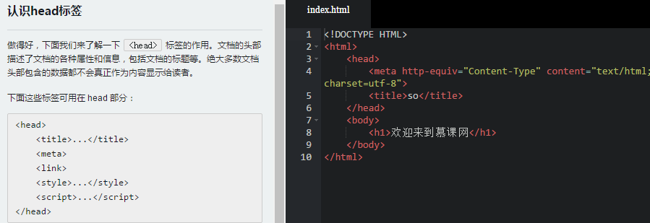

* <em>:emphasize强调，斜体
* <strong>:加粗
* <span>:<span> 在CSS定义中属于一个行内元素,在行内定义一个区域，也就是一行内可以被 <span> 划分成好几个区域，从而实现某种特定效果。 <span> 本身没有任何属性。 <div> 在CSS定义中属于一个块级元素 <div> 可以包含段落、标题、表格甚至其它部分。这使DIV便于建立不同集成的类，如章节、摘要或备注。在页面效果上，使用 <div> 会[自动换行](https://www.baidu.com/s?wd=%E8%87%AA%E5%8A%A8%E6%8D%A2%E8%A1%8C&tn=44039180_cpr&fenlei=mv6quAkxTZn0IZRqIHckPjm4nH00T1YLuynsPynLmHN-ujb4n19-0ZwV5Hcvrjm3rH6sPfKWUMw85HfYnjn4nH6sgvPsT6KdThsqpZwYTjCEQLGCpyw9Uz4Bmy-bIi4WUvYETgN-TLwGUv3EPj0vPjnYPWcY)，使用 <span> 就会保持同行。

. <span>标签是没有语义的，它的作用就是为了设置单独的样式用的。

如果现在我们想把上一小节的第一段话“美国梦”三个字设置成blue（蓝色），但注意不是为了**强调**“美国梦”，而只是想为它设置和其它文字不同的样式（并不想让屏幕阅读器对“美国梦”这三个字加重音读出），所以这样情况下就可以用到<span>标签了。

如下面例子：

<p>1922年的春天，一个想要成名名叫**<em>尼克•卡拉威</em>**（托比•马奎尔Tobey Maguire 饰）的作家，离开了美国中西部，来到了纽约。那是一个道德感渐失，爵士乐流行，走私为王，**<strong>股票</strong>**飞涨的时代。为了追寻他的**<span>美国梦</span>**，他搬入纽约附近一海湾居住。</p>

**语法：**

<span>文本</span>

* <p>:paragraph 段落
* <q>:quote引用 ：语义最重要

1. 在上面的例子中，“**庄生晓梦迷蝴蝶。望帝春心托杜鹃。**” 这是一句诗歌，出自晚唐诗人李商隐的《锦瑟》 。因为不是作者自己的文字，所以需要使用<q></q>实现引用。

2. 注意要引用的文本不用加**双引号**，浏览器会对q标签自动添加双引号。

注意这里用<q>标签的真正关键点不是它的默认样式**双引号**（如果这样我们不如自己在键盘上输入双引号就行了），而是它的**语义：引用别人的话**。

* <blockquote>长文本引用，<q>用于引用短文本

浏览器对**<**blockquote>标签的解析是**缩进样式。如下图所示：**

**[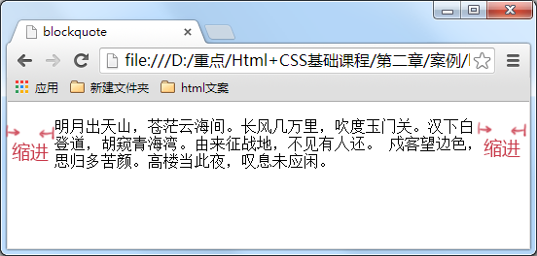](http://img.mukewang.com/528c50ea000146a205520264.jpg)**

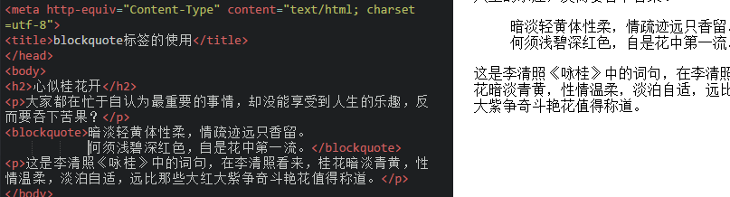

* <br /> break 换行 不使用新段落的情况下换行

**语法：**

**xhtml1.0写法：注意有空格哟~**

<br />

**html4.01写法：**

<br>

大家注意，现在一般使用 xhtml1.0 的版本的写法（其它标签也是），这种版本比较规范。

      与以前我们学过的标签不一样，<br />标签是一个空标签，**没有HTML内容的标签就是空标签，空标签只需要写一个开始标签**，这样的标签有<br />、<hr />和<img />。

      讲到这里，你是不是有个疑问，想折行还不好说嘛，就像在 word 文件档或记事本中，在想要折行的前面输入回车不就行了吗？很遗憾，**在 html 中是忽略回车和空格的**，你输入的再多回车和空格也是显示不出来的。

* &nbsp; Non-Breaking Space 不换行空格 (比空格大一点)

在上一节的例子，我们已经讲解过在html代码中输入**空格**、**回车**都是没有作用的。要想输入空格，必须写入&nbsp;。

**语法：**&nbsp;

在html代码中输入空格是不起作用的，如下代码。

[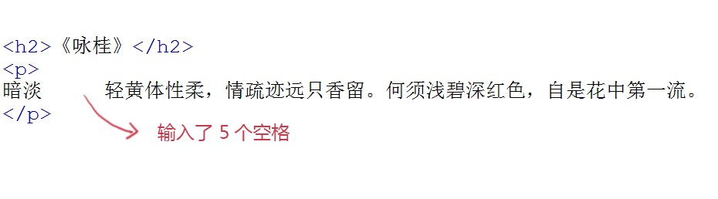](http://img.mukewang.com/5293242e0001213409300258.jpg)

在浏览中显示，还是没有空格效果。

[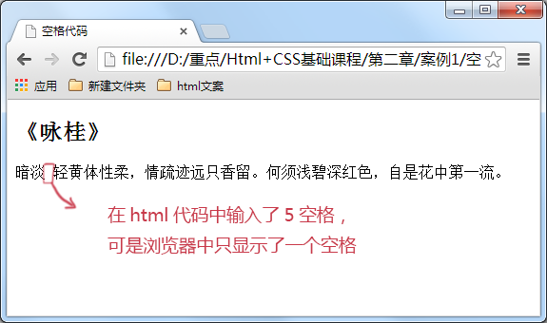](http://img.mukewang.com/5293245e0001be3705750340.jpg)

**输入空格的正确方法：**

[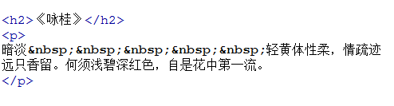](http://img.mukewang.com/529325ad0001f9a104940133.jpg)

* <hr /> horizontal 添加水平横线

<hr />标签和<br />标签一样也是一个**空标签**，所以只有一个开始标签，没有结束标签。

html4.01版本<hr>

xhtml1.0版本 <hr />

**注意：**

1. <hr />标签和<br />标签一样也是一个**空标签**，所以只有一个开始标签，没有结束标签。

2. <hr />标签的在浏览器中的默认样式线条比较粗，颜色为灰色，可能有些人觉得这种样式不美观，没有关系，这些外在样式在我们以后学习了css样式表之后，都可以对其修改。

3. 大家注意，现在一般使用 xhtml1.0 的版本（其它标签也是），这种版本比较规范。

* <address>一般网页中会有一些网站的联系地址信息需要在网页中展示出来，

**语法：**

<address>联系地址信息</address>

如：

<address>文档编写：lilian 北京市西城区德外大街10号</address>

<address>

本文的作者：<a href="mailto:lilian@imooc.com">lilian</a>

</address>

      在浏览器上显示的样式为**斜体**，如果不喜欢斜体，当然可以，可以在后面的课程中使用 css 样式来修改它<address>标签的默认样式。

* <code>

当代码为**一行**代码时，你就可以使用<code>标签了，如下面例子：

<code>var i=i+300;</code>

注意：在文章中一般如果要插入**多行代码时不能使用**<code>标签了。

注：如果是多行代码，可以使用<pre>标签

* <pre> preformatted 定义预格式文本

**语法：**

<pre>语言代码段</pre>

<pre> 标签的主要作用:预格式化的文本。**被包围在 pre 元素中的文本通常会保留空格和换行符。**

在上面的例子中可以看到代码中的空格，换行符都保留下来。如果用以前的方法，回车需要输入<br>签，空格需要输入&nbsp;

**注意：**<pre> 标签不只是为显示计算机的源代码时用的，在你需要在网页中预显示格式时都可以使用它，只是<pre>标签的一个常见应用就是用来展示计算机的源代码。

* ul-li标签 li即List 、ol即ordered list、ul即unordered list 无序（号）列表
  + ul-li在网页中显示的默认样式一般为：每项li前都自带一个圆点

**语法：在一个ul中的会靠近一点**

<ul>

<li>[信息](http://www.zuowen.com/e/20130805/51ff0eacd8d21.shtml)</li>

<li>[信息](http://www.zuowen.com/e/20130805/51ff0eacd8d21.shtml)</li>

......

</ul>

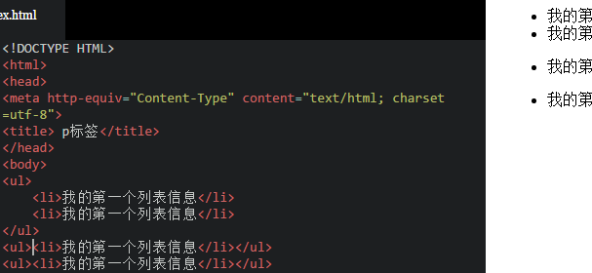

* ol-li 有序列表 ordered list 有序（号）列表

**语法：**

<ol>

<li>[信息](http://www.zuowen.com/e/20130805/51ff0eacd8d21.shtml)</li>

<li>[信息](http://www.zuowen.com/e/20130805/51ff0eacd8d21.shtml)</li>

......

</ol>

* <div> division分隔 定义文档中的节 相当于一个容器

**认识div在排版中的作用**

在网页制作过程过中，可以把一些独立的逻辑部分划分出来，放在一个<div>标签中，这个<div>标签的作用就相当于一个容器。

**语法：**

<div>…</div>

**确定逻辑部分：**

什么是逻辑部分？它是页面上相互关联的一组元素。如网页中的独立的**栏目版块**，就是一个典型的逻辑部分。如下图所示：图中用红色边框标出的部分就是一个逻辑部分，就可以使用<div>标签作为**容器**。

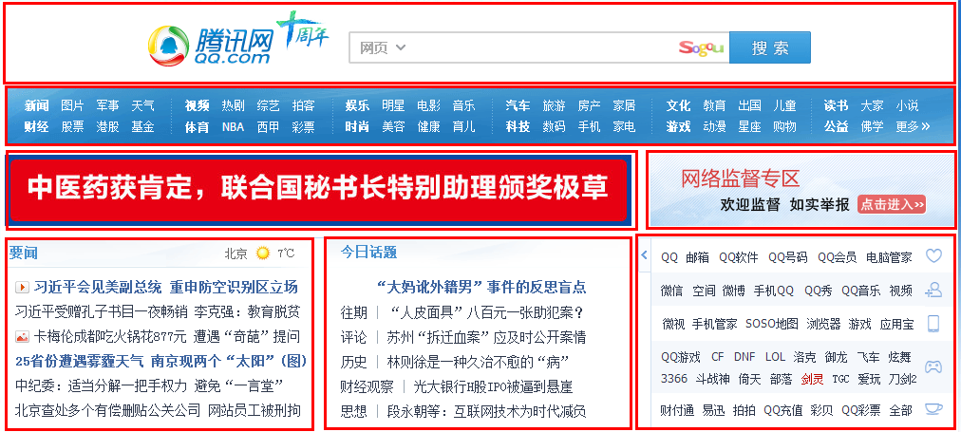

* + - 给div命名逻辑更清晰

**语法：**

<div  id="版块名称">…</div>

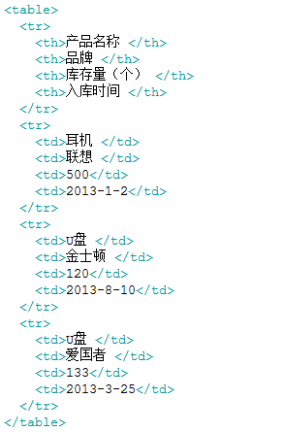

* <table> table就是表格

<tr>:table row定义表格的行

<th>:table header cell定义表格的表头单元格

<td>:table data cell定义表格元

<tbody>…</tbody>：当表格内容非常多时，表格会下载一点显示一点，但如果加上<tbody>标签后，这个表格就要等表格内容全部下载完才会显示。加在table标签下面，body！

1、**table表格在没有添加css样式之前，在浏览器中显示是没有表格线的**

2、表头，也就是th标签中的文本默认为**粗体**并且**居中**显示

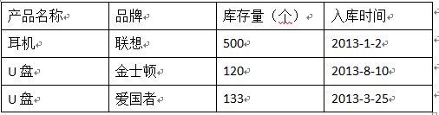  
<style type="text/css">

table tr td,th{border:1px solid #000;}

</style>

上述代码是用 css 样式代码（**后面章节会详细讲解**），为th，td单元格添加粗细为一个像素的黑色边框。

**摘要summary**

摘要的内容是不会在浏览器中显示出来的。它的作用是增加表格的可读性(语义化)，使搜索引擎更好的读懂表格内容，还可以使屏幕阅读器更好的帮助特殊用户读取表格内容。

**语法：**<table summary="表格简介文本">

**标题caption**

用以描述表格内容，标题的显示位置：表格上方。

**语法：**

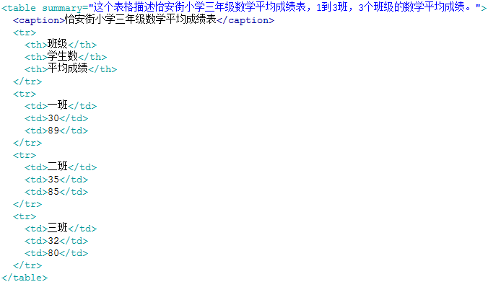<table>

**<caption>标题文本</caption>**

<tr>

<td>…</td>

<td>…</td>

…

</tr>

…

</table>

* **认识<img>标签，为网页插入图片**

在网页的制作中为使网页炫丽美观，肯定是缺少不了图片，可以使用<img>标签来插入图片。

**语法：**

<img src="图片地址" alt="下载失败时的替换文本" title = "提示文本">

**举例：**

<img src = "myimage.gif" alt = "My Image" title = "My Image" />

**讲解：**

**1、src：**标识图像的位置；

**2、alt：**指定图像的描述性文本，当图像不可见时（下载不成功时），可看到该属性指定的文本；

**3、title：**提供在图像可见时对图像的描述(鼠标滑过图片时显示的文本)；

**4、**图像可以是GIF，PNG，JPEG格式的图像文件。